Il programma “Parliamone sabato” e le donne dell’est

1. Il video: <https://www.youtube.com/watch?v=xf6NcFlOJAY>

**Osserva il video due volte: la prima volta per conoscere il fatto, la seconda per prendere appunti di parole, frasi, gesti, personaggi che ritieni significativi relativamente al caso in questione.**

________________________________________________________________________________________________________________________________________________________________________________________________________________________________________________________________________________________________________________________________________

________________________________________________________________________________________________________________________________________________________________________________________________________________________________________________________________________________________________________________________________________

________________________________________________________________________________________________________________________________________________________________________________________________________________________________________________________________________________________________________________________________________

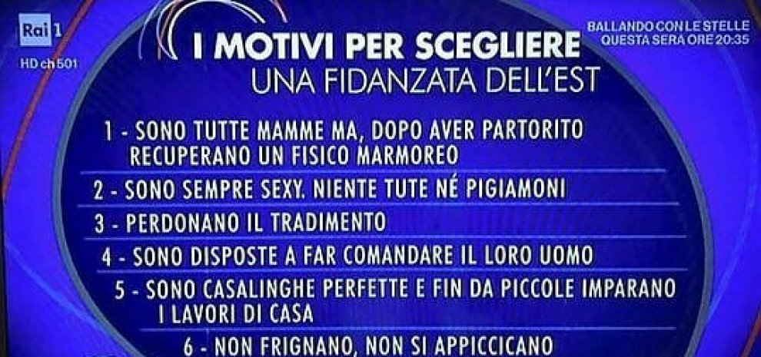

**2.Leggi l’articolo seguente. Completa con le parole mancanti e date qui di seguito in ordine sparso. Si tratta dei vocaboli utili a parlare di un programma televisivo. I verbi indicati vanno coniugati al tempo e modo opportuno. Spiega poi il perché del condizionale del verbo sottolineato.**

*conduttrice rubrica ospiti in studio servizio autori discussione puntata*

*interpellare commentare condurre intervenire*

Da [www.repubblica.it](http://www.repubblica.it)

**IL CASO**

**"Perché scegliere le donne dell'est": polemica per la "lista" del programma di RaiUno**

di ALESSANDRA VITALI Pubblicato il 20 marzo 2017

*A "Parliamone sabato", _________________ di "La vita in diretta" _____________ da Paola Perego, servizio su "Gli uomini preferiscono le straniere" con una grafica che illustra il "valore aggiunto" delle giovani non italiane. Sui social incredulità e insulti: "Vergogna, a casa gli _______________"*

Titolo: *La minaccia arriva dall'est. Gli uomini preferiscono le straniere*. Sottotitolo: *Sono rubamariti o mogli perfette?* Il servizio introduce l'argomento del dibattito che [Paola Perego, ________________ di *Parliamone sabato*,](http://www.repubblica.it/spettacoli/tv-radio/2017/03/20/news/_parliamone_sabato_e_le_donne_dell_est_il_direttore_di_rai1_chiede_scusa-160975002/?ref=RHPPLF-BH-I0-C8-P3-S1.8-T1) rubrica di “La vita in diretta“ su RaiUno, ha messo sul piatto nella _________________ di due giorni fa. Discussione con ___________________ e poi grafica con ben 6 punti che spiegherebbero, secondo gli autori del programma, il valore aggiunto in base al quale gli uomini italiani - e non solo - preferirebbero o dovrebbero preferire le donne dei paesi balcanici, in particolare dei paesi dell'ex Unione Sovietica. Sul web si anima subito la polemica. Si va dall'incredulità agli insulti, ci si chiede se sia uno scherzo o se stiano facendo sul serio. "Fuori i nomi degli autori, e domani tutti a casa, la Perego per prima" twitta la scrittrice Silvia Ballestra.

  [...]

I sei punti vengono _____________ dagli ospiti; ______________ per prime naturalmente le due ragazze ucraina e siberiana che spiegano agli astanti in che modo affrontano i rigori casalinghi senza "pigiamone", se è vero che perdonano il tradimento e via raccontando. ____________ Fabio Testi che cerca di ricondurre la _________________ a "un approccio culturale di base [...]

**3.Scrivi un tuo commento come se fossi sul Web. Poi leggi i commenti di altri lettori e spettatori.**

______________________________________________________________________________________________________________________________________________________________________________________________________________________________________________________

**Dragana MiloÃ?Â¡eviÃ?Â?**

Sono nata in Serbia e cresciuta in Italia. Trovo questo servizio di Rai Uno insultante sia per le donne italiane che per le donne straniere! Che tristezza...

Commercio di donne praticamente... Vergognatevi!

**elsagammata**

E' la legge del mercato :  la domanda viene soddisfatta se c' è anche l' offerta.

Inutile far finta di scandalizzarsi : che da anni ci siano donne italiane e dell' est che cercano di "sistemarsi" è cosa ben nota, esattamente come da anni ci siano uomini che, magari grazie ad una posizione (anche appena accettabile) cercano di sistemarsi.

Niente di nuovo .... solo che sentirlo dire in tv ha l' effetto del bimbo che grida "il re è nudo" !

**gae0770**

Veramente le donne dell'est non sono più le piccole fiammiferaie di 50/60 anni fa. Sono Donne in carriera, sempre in tiro, con una mentalità meno ottusa e acculturate. Il problema in quei paesi sono gli uomini, che sono quelli di 50/60 anni fa (non tutti ovviamente). Le donne quindi, cercano altrove e nel "mercato globale" gli uomini italiani vengono apprezzati. Gli uomini quindi si fanno due conti: meglio una fiat nostrana oppure una Lamborghini dell'est? Il dilemma è presto risolto!

**Eleonora Vargas**

Ha! E tu cosa saresti, una ferrari? Continua ad illuderti cara piccola prinz

**cosmopolitica**

Ma vai a quel paese, cretino.

**grazianobili**

si sono scordati di precisare ... assetate di soldi!!!!!

**andreaco60**

Non entro nel merito della lista apparsa in trasmissione ma sono perfettamente d'accordo con te su questo che scrivi. Io ho avuto quattro esperienze piuttosto lunghe con donne dell'est le quali erano molto interessate al mio portafoglio ed anche pronte a mollarmi se ne avessero trovato uno più generoso: potrei scrivere un libro.

**pietro spina**

a si?e di quelli che sono rimasti senza casa ne soldi costretti a dormire sotto i ponti e mangiare alla caritas senza vedere i figli per un capriccio delle donne dell ovest?meglio aprire il portafogli che la rovina...

**xfranzx**

Quanti inutili luoghi comuni...

**kombat5**

Gli uomini si dividino fra quelli che vogliono SOLO il sesso e quelli che vogliono ANCHE il sesso.  
Le donne si dividono fra quelle che vogliono SOLO i soldi e quelle che vogliono ANCHE i soldi.  
E la nazionalità, in tutto questo, non conta praticamente niente.

**buddyguy**

Perfettamente d'accordo con te. Sono degli ipocriti che, pur di fare audience, manderebbero in onda qualsiasi cosa.

**gae0770**

Non ho la TV e ho potuto solamente leggere l'articolo, ma il fenomeno esiste, inutile negarlo. Certo, si poteva affrontarlo con più classe, evitando di demonizzare le donne italiane. Tanto, il motivo per il quale tanti uomini scelgono donne di altre culture... Ognuno di noi sa fare due più due!

**andr3z**

La colpa è di chi guarda sta roba,  in primis le donne.

**ducadifirenze**

signora ha più che ragione, come italiano le porgo le mie scuse di semplice cittadino. Che su RAi sia andata in onda una simile villania, per non dire di peggio, la dice lunga sul livello di quello che passa in TV. Che debbe pagare solo la Perego non è giusto, fuori i nomi di chi ha messo su e autorizzato una cosa del genere!

**Galina Marinescu**

Ma insulto di che cosa se è la verità?  Dovete più avere cura estetica per voi e forse cose si cambiano. Sensa offesa.

**antobcn01**

E questa sarebbe la TV di stato. Ecco spiegato perché l'Italia è un paese in via di sottosviluppo.

**yoland**

Il problema non e' 'soltanto' il veicolare pregiudizi in una trasmissione nazionalpopolare, ma la commercializzazione del corpo femminile in decine di trasmissioni del servizio pubblico. Questo e' indecente.

**bifolino**

In primis l'Italia non è un paese in via di sottosviluppo e in secundis questo non spiega un tubo di niente.

**antobcn01**

Ah no? La presenza di trasmissioni del genere sulla tv pubblica dimostra il contrario.

**bifolino**

Sarà che sono uno scienziato ma questo non dimostra un tubo di niente

**Roberto Bolognesi**

confermo quanto detto sopra: è già sottosviluppato, e abbondantemente

**addapassaanuttata**

Si,è proprio la TV di stato.Vogliamo parlare delle altre? Non si può ancora,siamo in fascia protetta.Comunque la colpa è sempre di chi aziona il Telecomando.

**Galina Marinescu**

Paese adesso in via di sottosviluppo da quando entrato  in Unione europea.  Ma tu preferisci non vedere problemi gravi ma preoccuparti di problemi finti.

**antobcn01**

Tu invece preferisci restare ignorante anziché informarti. L'Italia non è mai entrata nell'Unione Europea. L'Italia HA CREATO l'Unione Europea insieme a Francia, Germania, Belgio, Olanda e Lussemburgo.

**Sa He**

Sono ormai molti anni che, pur pagando il canone obbligatorio, non guardo più la tv nostrana sia pubblica che privata. Contribuisce notevolmente a mantenere il 60% degli italiani in una condizione di semianalfabetismo da cui l'ebetismo imperante. Per non rischiare meglio non guardarla. Anche perchè ho l'impressione che i programmi spazzatura piacciano molto e costituiscano argomento di conversazione per giorni sia in casa che sui giornali (e questo è il bello!).  Senza considerare i chilometri di opinioni che vengono profusi da questi programmi e che, a lungo andare, diventano verità assolute. Oggi un programma si misura sulla incapacità di fare un programma.

**4. Cosa è sucesso dopo? Leggi l’articolo.**

Da [www.ilfattoquotidiano.it](http://www.ilfattoquotidiano.it) del 20 marzo 2017

**Parliamone Sabato, chiuso il programma di Paola Perego. Il dg Campo Dall’Orto: “Le scuse non bastano”**

*La trasmissione pomeridiana è stata al centro delle polemiche sui social dopo la messa in onda, nella puntata di sabato 18 marzo, di un vademecum sul perché gli uomini italiani dovrebbero preferire le donne dell'est alle italiane. Dopo gli interventi della presidente Rai Monica Maggioni e del direttore di RaiUno, Andrea Fabiano, il commento del direttore generale: "La decisione di chiudere non è solo la semplice e necessaria reazione ai contenuti andati in onda lo scorso sabato, contenuti che contraddicono in maniera indiscutibile sia la mission del Servizio Pubblico che la linea editoriale che abbiamo indicato sin dall’inizio del mandato"*

Chiuso per **sessismo**. O per **razzismo**. Oppure per eccesso di luoghi comuni. Tra tante accuse, un’unica certezza: Parliamone Sabato, il programma del fine settimana di RaiUno condotto da Paola Perego, non andrà più in onda. La decisione è arrivata direttamente dai piani più alti di **Viale Mazzini**, con il direttore generale **Antonio Campo Dall’Orto** che ha usato parole chiare per spiegare la decisione: “Gli errori si fanno, e **le scuse sono doverose, ma non bastano**. Occorre agire ed evolversi”. Il peccato della puntata del talk show trasmessa sabato 18 marzo è stato[la messa in onda di **un vademecum** sul perché gli uomini italiani dovrebbero preferire le **donne dell’est** alle italiane](http://www.ilfattoquotidiano.it/2017/03/20/parliamone-sabato-le-fidanzate-dellest-europa-meglio-delle-italiane-polemiche-sul-talk-di-paola-perego/3462779/). Una lista che va dal più classico “sono tutte **mamme**, ma dopo aver partorito recuperano un **fisico** marmoreo” al canonico “sono sempre **sexy**, niente tute né pigiamoni”; dal “perdonano il **tradimento**” al “sono disposte a far comandare il loro **uomo**” fino al “sono **casalinghe** perfette e fin da piccole imparano i **lavori di casa**” per finire con “non frignano, non si appiccicano e non mettono il **broncio**“. Il tutto condito da aneddoti sugli amori personali degli ospiti in studio. Un elenco che ha scatenato una forte indignazione sui social e suscitato dure reazioni nel mondo della politica e della cultura.

[...]

**5. Elzeviro**

**L’elzeviro è il nome tecnico che si dà all’articolo scritto da un giornalista di chiara fama che esprime la propria opinione su un fatto d’attualità o esprime una sua idea su fatti di interesse generale. Di solito questo articolo ha una collocazione fissa all’interno del giornale.**

**Scrivi tu un elzeviro per raccontare e riassumere questo “caso“: usa tutte le informazioni raccolte fin qui e commentale. Max 2000 battute (circa 320 parole). Dai un breve titolo all’articolo. Organizza bene i paragrafi. Per esempio: il fatto, la causa e le conseguenze del fatto, la tua opinione sul fatto .**